INFORME DE ASISTENCIA POR CANALES DE ATENCIÓN
CAJA DE LA VIVIENDA POPULAR
SERVICIO AL CIUDADANO
MES DE SEPTIEMBRE DE 2018

Fecha: (16 de octubre del 2018)

El proceso de Servicio al Ciudadano de la Caja de la Vivienda Popular informa sobre la trazabilidad realizada a los ciudadanos que solicitaron a la entidad información sobre sus servicios o que asistieron para realizar algún trámite que brinda la entidad durante el mes de septiembre de 2018.

La información aquí plasmada para canal presencial fue obtenida de la herramienta SIMA, la cual permite registrar y caracterizar a cada uno de los ciudadanos que ingresan a la Caja de la Vivienda Popular. En la herramienta se digitan los datos personales del solicitante como el(los) nombre(s) y apellido(s), tipo de identidad, número de identidad, dirección de residencia, teléfono de contacto, género, entre otros datos. Los anteriores datos facilitan a cada una de las áreas de la entidad a individualizar a cada ciudadano y así poder registrar su solicitud, actualizar sus datos o buscar el estado de su proceso.

En iguales condiciones se realiza el registro para el canal telefónico a través de la herramienta SIMA al momento de recibir las llamadas por la línea del conmutador (0) o las extensiones 160, 161, 163, 164 y 165; las cuales son atendidas o trasladadas dependiendo del tema que indique el ciudadano

- CANAL PRESENCIAL

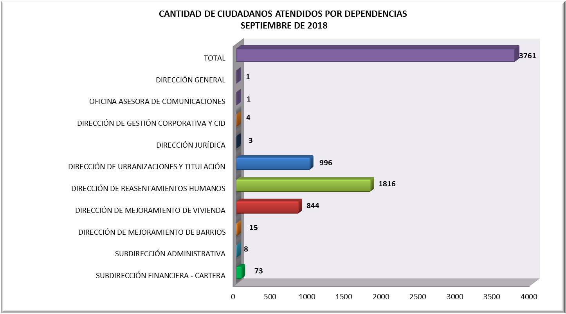
Durante el periodo comprendido entre el 1 y el 30 de septiembre, se prestó la orientación y el direccionamiento a 3.761 ciudadanos, con un promedio diario de atención a 188 ciudadanos. En este mes se presentó un aumento en la asistencia de ciudadanos a la entidad del 104,97%, comparado con el mes anterior.
Cantidad de ciudadanos atendidos por dependencia
Fuente: SIMA

La asistencia durante el mes de septiembre a la Caja de la Vivienda Popular se distribuyó así: 48,29% para la Dirección de Reasentamientos Humanos, 26,48% para la Dirección de Urbanización y Titulaciones y un 22,44% para la Dirección de Mejoramiento de Vivienda; siendo estas las áreas o dependencias de mayor demanda de atención con 3.656 asistentes a la entidad.

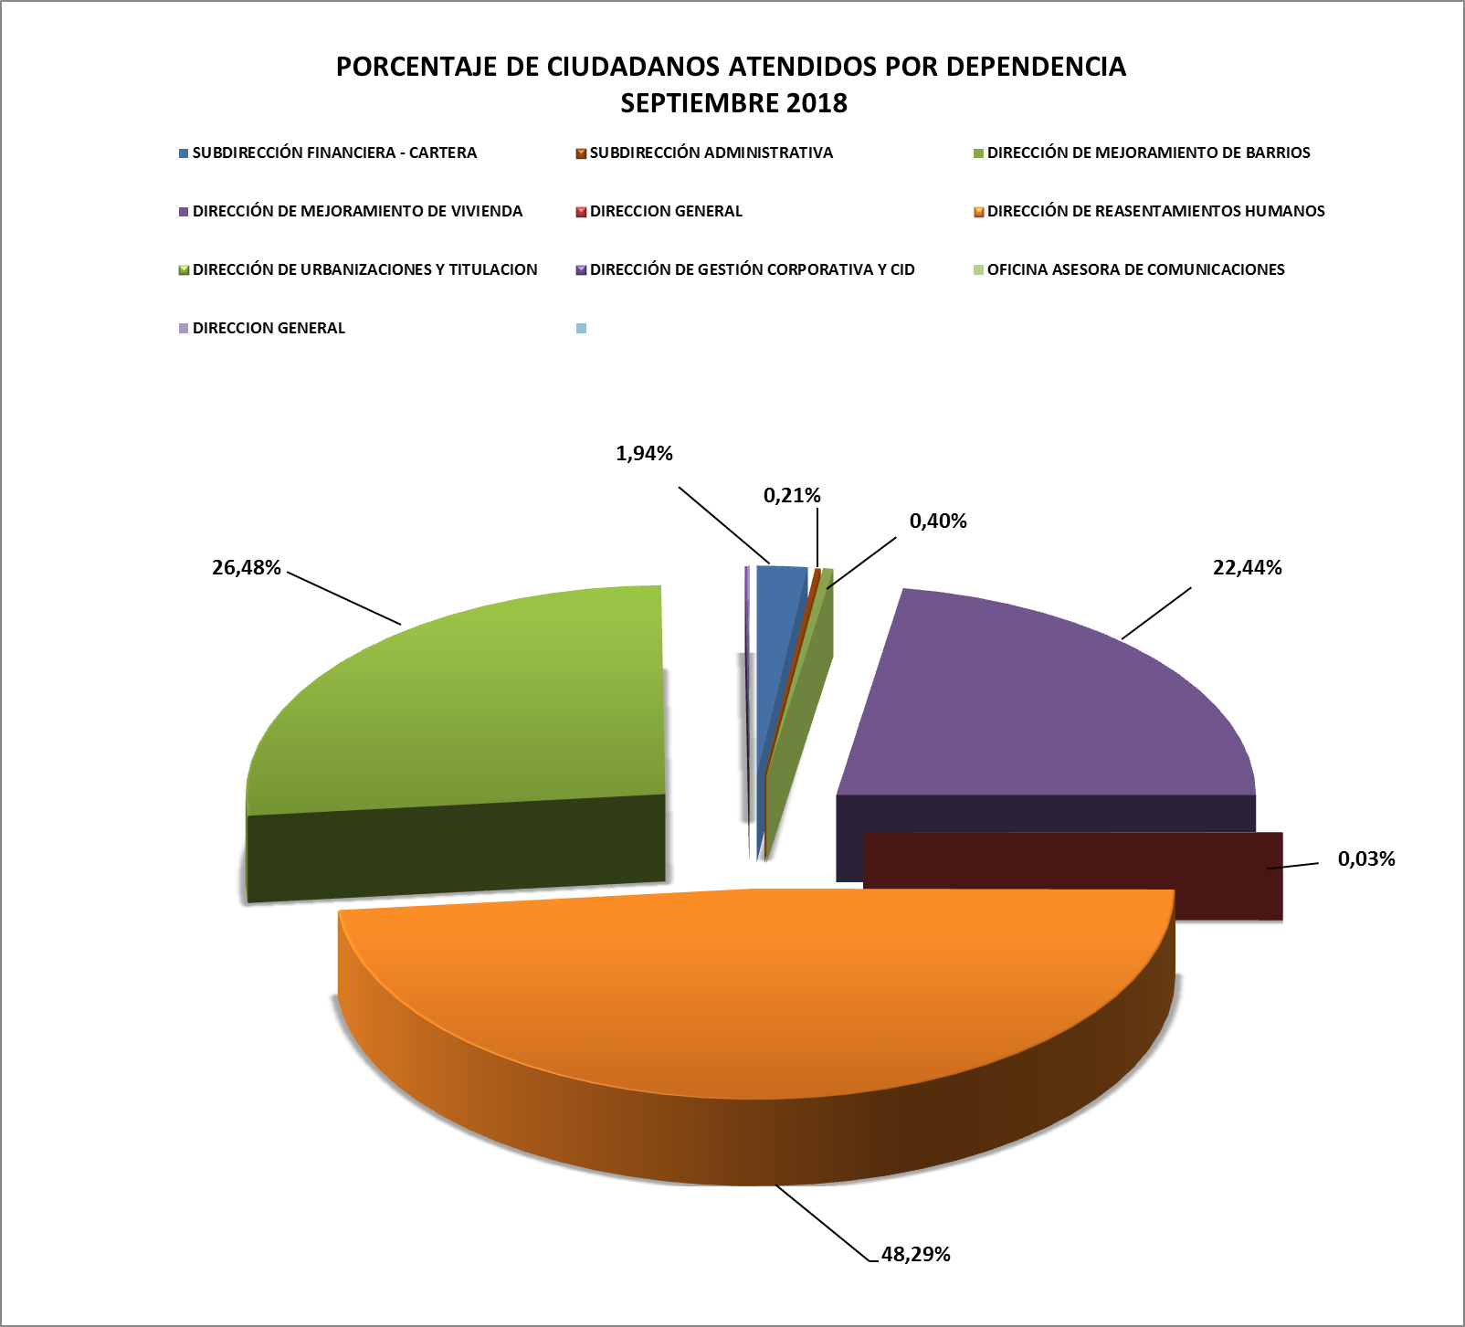
Porcentaje de ciudadanos atendidos por dependencia
Fuente: SIMA

  - DETALLE DE LA ATENCIÓN POR EL CANAL PRESENCIAL DE LAS DIFERENTES DEPENDENCIAS

- Dirección de Reasentamientos Humanos

Esta área obtuvo una asistencia de 1.816 ciudadanos, lo que representa el 48,29% del total de asistentes a la entidad en septiembre. De los anteriores asistentes a esta dependencia, el 68,34% (1.241) se acercó para realizar el trámite “Estado del Proceso”.

DIRECCIÓN DE REASENTAMIENTOS HUMANOS
TRAMITE Y/ O SERVICIO | CIUDADANOS ATENDIDOS
Certificado de vinculación | 26
Desembolso a la constructora | 27
Desembolso de mejoras | 118
Entrega vivienda | 8
Estado del proceso | 1.241
Ingreso al programa | 30
Negociación vivienda usada | 51
Notificación de Resolución | 153
Radicación de Contrato de arrendamiento | 75
Relocalización transitoria (pago) | 45
Respuesta radicada | 26
Selección de Vivienda | 16
Total | 1.816
Temas de consulta
Fuente: SIMA

- Dirección de Urbanizaciones y Titulación

Con referencia al programa de Urbanizaciones y Titulación, 996 (26,48%) ciudadanos se acercaron a esta dependencia. De los cuales 555 (55,736%) solicitaron Información general del programa.

DIRECCIÓN DE URBANIZACIONES Y TITULACIÓN
TRAMITE Y/ O SERVICIO | CIUDADANOS ATENDIDOS
Radicación de Cancelación de Hipoteca y Condiciones Resolutorias | 51
Solicitar la escrituración por primera vez | 390
Información General del Programa | 555
Total | 996
Temas de consulta
Fuente: SIMA

- Dirección de Mejoramiento de Vivienda

El área misional de Mejoramiento de Vivienda atendió a 844 ciudadanos, que representan el 22,44% del total que se acercaron a la CVP durante septiembre. Que en su mayoría solicitaron Información General de Mejoramiento de Vivienda condiciones físicas y de habitabilidad en los asentamientos humanos priorizados en áreas urbanas, buscando mejorar sus condiciones de habitabilidad, en la operación del Subsidio Distrital de Vivienda en Especie (SDVE); lo anterior represento el 86,49% (730) de los ciudadanos que se acercaron a esta dependencia.

DIRECCIÓN DE MEJORAMIENTO DE VIVIENDA
TRAMITE Y/ O SERVICIO | CIUDADANOS ATENDIDOS
Asistencia Técnica | 114
Información General de Mejoramiento de Vivienda | 730
Total | 844
Temas de consulta
Fuente: SIMA

- Dirección de Mejoramiento de Barrios

En la presente dependencia se atendieron a 15 (0,40%) ciudadanos, los cuales han solicitado información sobre el programa de Mejoramiento de Barrios. En su mayoría fueron Juntas de Acción Comunal solicitando información en qué estado se encuentran los procesos para mejoras e información sobre la Construcción de “Obras de intervención física a Escala Barrial” - Parques, andenes, calles, vías peatonales, plazoletas. Para mayor ampliación cuando correspondía se remitieron directamente a la dependencia.

- Subdirección Financiera (Cartera)

La Subdirección Financiera atendió a 73 ciudadanos que equivale el 1,94% de los que la entidad atención en septiembre; de los cuales, 33 (45,21%) acudieron a recibir Información del Estado de Cuenta.

SUBDIRECCIÓN FINANCIERA - CARTERA
TRAMITE Y/ O SERVICIO | CIUDADANOS ATENDIDOS
Expedición de Paz y Salvos | 13
Información estado de cuenta | 33
Información General sobre el proceso | 22
Impresión de talonarios | 4
Acuerdo de pago | 1
Total | 73
Temas de consulta
Fuente: SIMA

  - ATENCIÓN PRIORITARIA

De los 3761 ciudadanos que se acercaron a la entidad, el 8,24%, ósea 310, se les brindó atención prioritaria. Siendo la Dirección de Reasentamientos Humanos el área con mayor demanda, con un 70,65% (219) de ciudadanos. La prioridad son personas adultas mayores, mujeres en embarazo, mujeres lactantes y discapacitados, entre otros.

PRIORITARIO (OTROS SERVICIOS COMPLEMENTARIOS)
TRAMITE Y/ O SERVICIO | CIUDADANOS ATENDIDOS
Subdirección Financiera | 2
Dirección Mejoramiento de Vivienda | 58
Dirección de Reasentamientos Humanos | 219
Dirección de Urbanizaciones y Titulación | 30
Subdirección Administrativa | 1
Total | 310
Temas de consulta
Fuente: SIMA

De los 310 ciudadanos con atención prioritaria en el mes de septiembre, los adultos mayores son los que más se acercan a la entidad, con un registro de 198 (63,87%).

TIPO DE PRIORITARIO (OTROS SERVICIOS COMPLEMENTARIOS)
TRAMITE Y/ O SERVICIO | CIUDADANOS ATENDIDOS
Adultos Mayores | 198
Discapacitados / as (No certificados) | 6
Discapacitados / as (Certificados) | 24
Mujeres Embarazadas | 3
Mujeres Lactantes | 51
Personas consumidoras de sustancias psicotrópicas | 1
Ninguna de las anteriores | 27
Total | 310
Temas de consulta
Fuente: SIMA

- DETALLE DE LA ATENCIÓN POR EL CANAL TELEFONICO DE LAS DIFERENTES DEPENDENCIAS

En el Canal Telefónico, que es atendido en la línea (571) 3494520, el cual es operado por el Servicio al Ciudadano en donde se recibe la llamada, esta se registra en el sistema de información SIMA para posteriormente transferirla a las extensiones de cada una de las dependencias de la CVP. Y para el mes de septiembre del presente año se recibieron 206 llamadas, esto representa un incremento del 130,38% frente al periodo anterior.
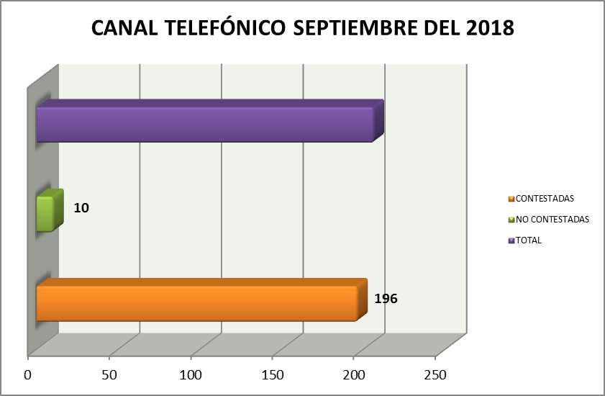
206
Llamadas contestadas y no contestadas – septiembre 2018
Fuente: SIMA

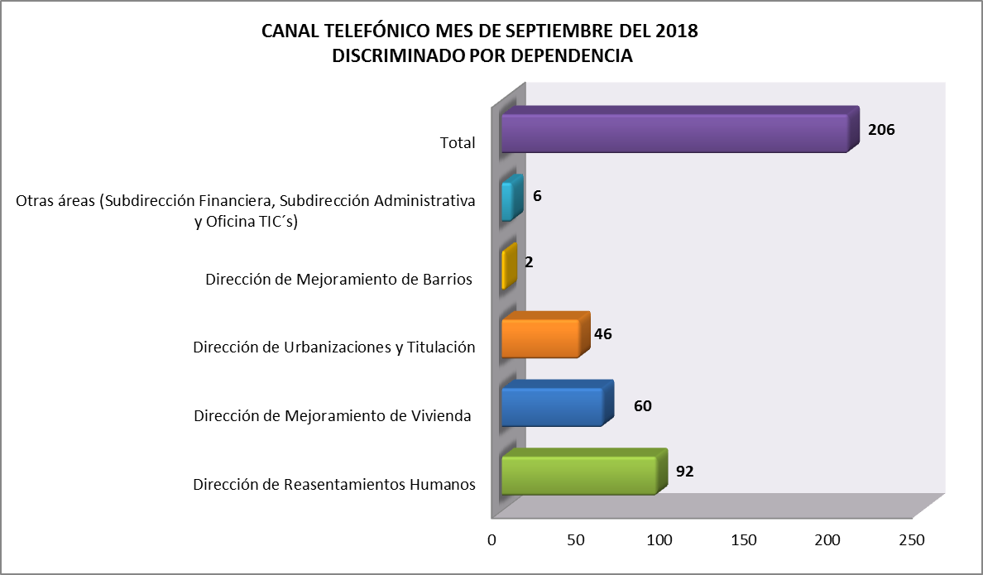
Informe Conmutador del mes de septiembre discriminado por dependencias.
Fuente: SIMA
Los registros arrojados por el SIMA, permite establecer 196 (95,15%) llamadas fueron contestadas por el área a las cuales fueron conmutadas, mientras que 10 (4,85%) de llamadas no fueron contestadas. De igual manera se puede observar que el área con más llamadas recibidas es Dirección de Reasentamientos Humanos con 92 registros telefónicos, lo que representa un 44,66%.

- CONCLUSIONES

Para el mes de septiembre a la entidad se acercaron 3.761 ciudadanos, de los cuales alrededor del 69,02% (2.596) de ciudadanos/usuarios lo hicieron con el objetivo de solicitar información general de los programas a los cuales se acercaron o para conocer el estado del proceso en el cual se encuentran.

De manera consolidada, de enero a septiembre del 2018, se han acercado a la entidad 35.136 ciudadanos/usuarios, de los cuales alrededor del 74,52% (26.183) de las visitas fueron con el objetivo de solicitar información general de los programas o para conocer el estado del proceso en el cual se encuentran.

Se establece la importancia de aplicar rápidamente la Política de Gobierno Digital, que permita fomentar el acceso a la información de una manera más ágil; abordando las herramientas tecnológicas como la página web, las redes sociales y aplicativos para smartphone, lo cual permitirá de alguna manera descongestionar el área de atención al ciudadano y la misma entidad en un 74%; mejorando la calidad de vida de los ciudadanos/usuarios que acceden a la entidad.

Facilitar el acceso a la información sobre los tramites y servicios que presta la entidad de manera virtual, permitirá empoderar a los ciudadanos; haciéndolos participes en la construcción de una ¡BOGOTA MEJOR PARA TODOS!

CARLOS FELIPE GAMBOA GAMBOA
Director de Gestión Corporativa y CID

Proyectó: Angela Rocío Díaz Morales - Contratista (045 de 2018)
Revisó: Roberto Carlos Narváez Cortés - Contratista (047 de 2018)
Darryn Calderón Trujillo - Contratista (281 de 2018)

